**202202试题**

**综合题一**

1. 小申所住的小区里新安装了一台智能垃圾回收机，如图1所示。居民投递可回收物时，能够根据自动称重的重量获得相应金额。这些回收物送到分拣工厂后经机器人精细分类，最终进入相应的再生产工厂变废为宝。

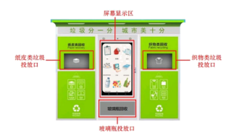

图1

（1）智能垃圾回收机放置在小区公共位置，屏幕上滚动显示可回收物类别等内容，以便广大居民了解相关信息。这主要体现的信息特征是____（选填：可以被共享/具有时效性）。

（2）可回收物的当前回收价格为0.8元/公斤，单次投递超过20公斤最多按20公斤结算。计算某次投递所获金额的算法如图2所示，虚线框中算法的基本控制结构是____（选填：顺序结构/分支结构/循环结构）。

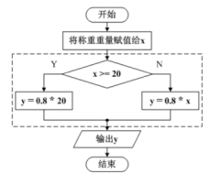

图2

（3）在设计垃圾分拣机器人算法模型的过程中，通过对已标记回收物样本的学习，训练得到基于监督学习的模型，其预测结果是离散的。这属于监督学习的____（选填：回归/分类）。

（4）图3所示的是一张可回收物图片及其属性信息。理论上，该图片文件未经压缩的数据存储量为____KB。page number 0

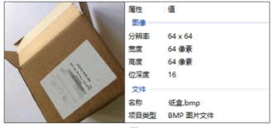

图3

（5）在机器学习的过程中，有2000张各种各样的可回收物图片。某轮测试将其中80%作为训练集，20%作为测试集。测试数据中共有340张图片被正确分类，则该轮机器学习的识别正确率为（ ）

A.21.25% B.17% C.85% D.80%

（6）关于人工智能对社会发展的影响，以下表述正确的是（ ）

A.部署和实施人工智能应用，须确保个人私密信息的安全

B.未来机器将具有和人一样的思考和学习能力，最终会取代人类

C.人工智能正在加速与其他学科领域之间的交叉渗透

D.人工智能的发展对人类发展及社会进步产生了巨大的推动作用

【答案】 ①. 可以被共享 ②. 分支结构 ③. 分类 ④. 8 ⑤. C ⑥. ACD

【解析】

【详解】本题考查的是人工智能应用。

（1）屏幕上滚动显示可回收物类别等内容，以便广大居民了解相关信息。这主要体现信息可以被共享。

（2）虚线框中有判断框，流程线没有往回，故其是分支结构。

（3）回归：预测连续的、具体的数值；分类：对各种事物分门别类，用于离散型预测。在设计垃圾分拣机器人算法模型的过程中，通过对已标记回收物样本的学习，训练得到基于监督学习的模型，其预测结果是离散的。这属于监督学习的分类。

（4）未经压缩图像文件容量=分辨率*颜色深度/8=64*64*16/8/1024=8KB。

（5）有2000张各种各样的可回收物图片。某轮测试将其中80%作为训练集，20%作为测试集。测试数据中共有340张图片被正确分类，则该轮机器学习的识别正确率为340/(2000*20%)=85%。选C。

（6）机器人它不能完全的取代人类，因为人类才具有主观能动的创造性，人类创造了机器人，机器人不能创造机器人，因为它本身不具备创造能力。故选ACD。

**综合题二**

2. 小申的学校运用物联网、人工智能等技术为学校的教学管理以及学生的个人发展提供支持，打造了一个智能化的校园环境。page number 1

（1）学校的门禁系统可以在学生入校时通过“刷脸”自动采集学生的基本信息，该系统中用于人脸的数据采集设备是（ ）

A.读卡器 B.RFID阅读器 C.扫码枪 D.摄像头

（2）如图所示，班主任打开手机上的智慧校园系统APP就可以查询到班级学生的出勤情况等息。班级的出勤人数属于信息系统组成要素中的（ ）

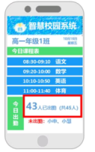

A.硬件 B.人 C.数据 D.软件

（3）学校图书馆的网络结构设计需满足师生使用多种终端访问图书馆服务器和因特网的需求。请将左侧的设备拖动至右侧对应的虚线框中，完善该网络结构示意图。

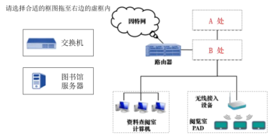

A处：____ B处：____

（4）小申为完成一项课题研究报告，在学校的图书馆下载了一些学习资料和工具软件。以下适合有损压缩的文件是（ ）

A.  B. 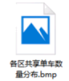 C. 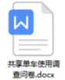 D. 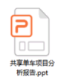

（5）小申发现，在进行相同的下载任务时，学校图书馆里的下载速度要比家里快很多。从影响网络传输速率的因素出发进行分析，造成此现象的可能原因是（ ）page number 2

A.学校图书馆的网络带宽比家里高 B.家里用的是无线连接方式且信号受到干扰

C.学校图书馆里上网的人比较多 D.家里使用的网络设备性能较弱

（6）小申在家里利用在线学习平台观看了一场学校直播的科普讲座，这体现的信息社会特征是____（选填：在线政务/数字生活）。

（7）智慧校园系统在为学校师生带来便利的同时，也存在一定的安全风险，比如数据丢失、病毒破坏、个人隐私泄露等。针对不同的风险，请提出两条合理的应对措施。

①：____、②：____

【答案】 ①. D ②. C ③. 图书馆服务器 ④. 交换机 ⑤. B ⑥. ABD ⑦. 数字生活 ⑧. 对服务器数据做实时备份 ⑨. 安装硬件防火墙和杀毒软件

【解析】

【详解】本题考查信息系统相关内容。结合题目内容，推知：

（1）读卡器是一种用于读取和传输数据存储卡设备。RFID阅读器是一种能阅读电子标签数据的自动识别设备。扫码枪是一种用于读取并解码条形码或二维码的设备。摄像头是一种视频输入设备，被广泛的运用于视频会议，远程医疗及实时监控等方面。用于人脸的数据采集设备是摄像头。故本题答案是：D。

（2）信息系统是由人员、硬件、软件、数据和网络构成的人机交互系统，主要用于信息的输入、存储、处理和输出。班级的出勤人数属于信息系统组成要素中的数据。故本题答案是：C。

（3）交换机是一种网络设备，主要用于电（光）信号的转发，它能为连接到它的任意两个网络节点提供专用的电信号路径。服务器在网络中为其它客户机（如PC机、智能手机、ATM等终端甚至是火车系统等大型设备）提供计算或者应用服务。在图书馆的网络结构设计中，计算机、移动终端通过交换机既可以访问图书馆服务器，也可以通过交换机途径路由器访问因特网。故③处答案是：图书馆服务器，④处答案是：交换机。

（4）有损压缩格式是一种能够减小数据文件大小并且丢失一定质量的格式，它通常被用于存储音频、视频、图像等多媒体文件。A选项为应用软件安装程序，不适宜有损压缩。B选项为图像文件，可以进行有损压缩。C选项为文本文件，D选项为演示文稿，均不适宜有损压缩。故本题答案是：B。

（5）影响网络传输速率的因素有：网络带宽、连接方式及网络设备性能。故本题答案是：ABD。

（6）信息社会的主要特征包括数字生活、信息经济、网络社会和在线政府。数字生活：是人们利用数字化技术，特别是互联网和移动技术，来改善和丰富日常生活的方式。在线政府：通常是政府服务通过在线平台提供，如电子政务、在线行政审批等。小申在家里利用在线学习平台观看了一场学校直播的科普讲座，体现了数字生活特征。故本题答案是：数字生活。

（7）为了有效管理和降低这些风险，需要采取一系列的安全措施和风险管理策略，包括但不限于：加强软硬件的维护和更新，确保系统和应用软件的最新性和安全性。完善信息安全管理策略，包括建立严格的page number 3

访问控制、审计和监控机制。加强物理环境的安全，如使用UPS保护设备、防止自然灾害等。定期进行安全评估和风险评估，及时发现并处理潜在的安全风险。提高用户的安全意识和技能，减少因操作失误和管理不善带来的风险。通过这些措施，可以有效降低信息系统的安全风险，保障信息系统的稳定运行和数据的安全。安装硬件防火墙和杀毒软件是合理的应对措施。

**综合题三**

3. 小申的班级有一个共享书屋。同学们会把各自的书籍放在一起，互相借阅。为更好地管理这些书籍，小申主动担当起班级图书管理员。他想设计一个书屋借阅查询系统，方便同学们查阅书籍的借阅情况。

（1）小申正在对书屋借阅查询系统进行规划，请把左侧内容拖动至右侧对应的虚线框中，完善该系统架构示意图。

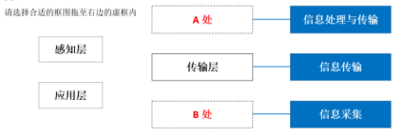

A处：____ B处：____

（2）在书屋借阅查询系统搭建和优化阶段，小申的任务是（ ）

A.总体设计 B.安装相关的应用软件 C.详细设计 D.系统运行与测试

（3）如图1所示，小申使用Python3环境中的Flask框架开发的书屋借阅查询系统由若干模块组成。登录模块和查询模块的作用如图2所示。“查询界面”属于（ ）

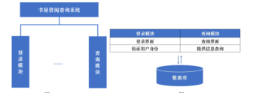

图1 图2

A.数据访问层 B.用户界面层 C.业务逻辑层

（4）小申在对该小型信息系统进行界面设计时，需要考虑（ ）

A.软件的开发工具 B.良好的导航设计 C.降低数据输入的错误率 D.网络的连接设备

（5）小申设计的数据表BookSharing，其字段设计如表所示。其中，“BookName”字段的数据类型是（ ）

|  |  |  |
| --- | --- | --- |
| 字段名称 | 数据类型 | 说明 |

page number 4

|  |  |  |
| --- | --- | --- |
| ID | INTEGER | 主键 |
| Provider | TEXT | 分享人姓名 |
| BookName |  | 书名 |
| WhoBorrow | TEXT | 借阅者姓名 |
| State | TEXT | 借阅状态 |

A.INTEGER B.NUMERIC C.TEXT

（6）小申在完成了数据表BookSharing创建后，又编写了db.py文件，用于访问数据库中的数据。若需在数据库中修改某一条记录，可以实现该操作的SQL语句关键字是（ ）

A.Delete B.Insert C.Update D.Select

（7）小申在run.py文件中编写的部分程序代码如图所示，其功能是（ ）

|  |
| --- |
| app=Flask(_name_) |

A.导入模块 B.启动应用 C.创建应用 D.定义路由和函数

【答案】 ①. 应用层 ②. 感知层 ③. BD ④. B ⑤. BC ⑥. C ⑦. C ⑧. C

【解析】

【详解】本题考查信息系统相关内容。结合题目内容，推知：

（1）感知层：识别物体和采集信息；网络层：实现对传输的信息进行融合等处理；应用层：能够针对不同用户及不同行业的应用，提供相应的管理平台和运行平台。信息采集属于感知层，信息传输属于传输层，信息处理与输出属于应用层。故①处答案是：应用层，②处答案是：感知层。

（2）总体设计、详细设计属于搭建信息系统的前期准备。安装相关的应用软件、系统运行与测试属于信息系统搭建和优化阶段的任务。故本题答案是：BD。

（3）数据访问层主要负责与数据库的交互，运行数据库查询并执行更新操作，包括对数据表的Select（查询）、Insert（插入）、Update（更新）、Delete（删除）等操作。用户界面层是软件系统与用户之间的接口，负责接收用户的输入请求，并向用户展示软件系统的输出信息。业务逻辑层位于三层中的中间层（DAL 与USL中间），起到了数据交换中承上启下的作用，用于对业务逻辑的封装。“查询界面”属于用户界面层。故本题答案是：B。

（4）在界面设计中，需要考虑的因素有：用户工作环境与工作习惯；界面的风格的“一致性”与“个性化”；界面信息反馈；界面的合适性；容错性；审美性和可用性。BC选项正确。故本题答案是：BC。

（5）NUMERIC数据类型是一种精确数字数据类型。INTEGER是整型数据类型。TEXT是用来存储大量page number 5

文本数据的数据类型。“BookName”字段应为文本类型，故本题答案是：C。

（6）Delete用于从数据库表中删除一条或多条记录。Insert用于将一行或多行插入表中。Update用于更新表中已存在的记录。Select用于查询表格内字段数据。若需在数据库中修改某一条记录，可以实现该操作的SQL语句关键字是Update。故本题答案是：C。

（7）app=Flask(_name_)是在Python Flask框架下创建一个应用程序的实例，其中_name_是Python内置变量，表示当前模块名或包的名字。故本题答案是：C。

**综合题四**

4. 小申采集了某城市2022年7月的气象数据。数据中包含了每天的日平均气温（C）、日平均相对湿度（%）、日降水量（mm）、日平均风速（kmh）、日照时数（h）。

（1）小申采集的部分气象数据如图所示，他使用Python第三方库pandas提供的方法进行数据整理。经检查确认，对于同一天出现多条记录的情况，视为重复记录，只需保留其中的第一条。若读取的数据存放在变量df中，以下去重方法正确的是（ ）

|  |  |  |  |  |  |
| --- | --- | --- | --- | --- | --- |
| 日期 | 日平均气温 | 平均相对湿度 | 日降水量 | 日平均风速 | 日照时数 |
| 1日 | 29.3 | 8 | 0 | 1.9 | 66 |
| 2日 | 29.8 | 87 | 5.4 | 0.9 | 7.9 |
| 3日 | 31.5 | 8.5 | 0 | 2 | 0 |
| …… |  |  |  |  |  |
| 30日 | 30 | 8.7 | 5 | 1.6 | 8 |
| 3日 | 30.8 | 86 | 0 | 2 | 0 |
| 31日 | 28.7 | 8.1 | 0 | 1.3 | 64 |

A.df.drop_duplicates(keep='last')

B.df.drop_duplicates(subset=['日期'],keep='first')

C.df.drop_duplicates(subset=['日期],keep='last')

D.df.drop_duplicates(keep='first')

（2）小申把整理后的数据存储于“七月气象数据.csⅴ”文件中。如图所示，他编写程序对这些数据进行page number 6

分析，在日降水量为0的记录中，找出日平均气温的最小值。请将程序填写完整。

|  |
| --- |
| import pandas as pd  import numpy as np  df=pd. read_csv('七月气象数据. csv',encoding='ansi')  mydf=df[df['日降水量']=0]  temp=np. min(① ['日平均气温'])  print(temp) |

①：____

（3）小申根据如图1所示的七月份气象数据，编写程序绘制如图2所示七月份日平均气温可视化图形。小申编写的程序如图3所示，请将程序填写完整，可以点击图标学科网(www.zxxk.com)--教育资源门户，提供试卷、教案、课件、论文、素材以及各类教学资源下载，还有大量而丰富的教学相关资讯！进入开发环境，数据文件与程序位于同一文件夹目录，本题提供的环境仅用作算法验证。

|  |  |  |  |  |  |
| --- | --- | --- | --- | --- | --- |
| 日期 | 日平均气温 | 日平均相对湿度 | 日降水量 | 日平均风速 | 日照时数 |
| 1日 | 29.3 | 8 | 0 | 1.9 | 6.6 |
| 2日 | 29.8 | 8.7 | 5.4 | 0.9 | 7.9 |
| …… |  |  |  |  |  |

图1

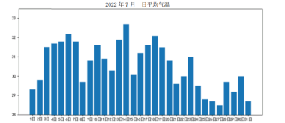

图2

|  |
| --- |
| import numpy as np  import pandas as pd  import matplotlib.pyplot as plt  plt. rcParams ['font. sans-serif']=['SimHei']  df=pd. read_csv('七月气象数据.csv',encoding='ansi')  plt.title('2022 年7月日平均气温') |

page number 7

|  |
| --- |
| plt.ylim(28,33.5) #指定y轴范围  plt.yticks(list(np. arange(28,34))) #指定y轴刻度的数目与取值  plt.bar (① ,df['日平均气温'])  plt.show() |

①：____

（4）小申在撰写数据分析报告时，根据“2022年7月日平均气温”可视化图形，总结七月份日平均气温特点，如图所示。请在横线处进一步补充七月份日平均气温特点。

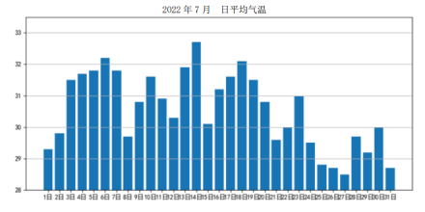

例如：2022年七月份日平均气温最大值出现在14日；该月日平均气温32℃及以上有3天。____

（5）根据国家气象信息中心统计，气象大数据持续爆炸式增长，气象部门己积累海量数据资源，到2022年总体规模达到200PB（1PB=1024TB），这体现出的大数据特征是（ ）

A.价值密度低 B.处理速度快 C.数据类型多 D.数据规模大

（6）为了及时做好防暑降温工作，各城市气象部门及时预报天气气温，发布高温预警信息。小申采集了部分城市气象部门发布的某日14时气温预报数据，并设计了一个算法，统计发布橙色预警的城市数量。请参考下表，选择合适的框图，将其拖至右侧流程图的虚线框内，将算法设计完整。

|  |  |
| --- | --- |
| 预警 | 气温范围 |
| 黄色预警 | 35℃≤气温＜37℃ |
| 橙色预警 | 37℃≤气温＜40℃ |
| 红色预警 | 气温≥40℃ |

page number 8

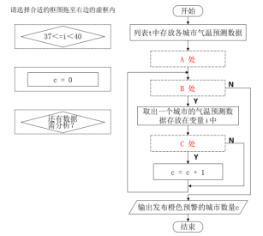

A处：____ B处：____ C处：____

（7）小申编写程序统计七月份日降水量不为0的天数，七月份每天的日降水量数据依次存放在列表r中。请完善程序代码，将程序以原文件名保存在默认位置。点击图标学科网(www.zxxk.com)--教育资源门户，提供试卷、教案、课件、论文、素材以及各类教学资源下载，还有大量而丰富的教学相关资讯！进入开发环境。

|  |
| --- |
| r=[0,5.4,0,0,1.3,0,0,0.9,0,0,53.8,0,0,0,58.6,10,0,0.3,0,0,0,0,0,0,0,12.2,0,0,2.9]  c=0  #在以下区域继续完善代码  for i in  if  #以下输出语句,无需修改  print(c) |

____

【答案】 ①. B ②. mydf ③. df['日期'] ④. 2022年7月份日平均气温最小值出现在27日，该月日平均气温30℃及以下有13天，该月下旬日均气温相比上、中旬有所回落。 ⑤. D ⑥. c=0 ⑦. 还有数据需分析？ ⑧. 37＜＝i＜40 ⑨. for i in r:

if i!=0:

c=c+1

【解析】

【详解】本题考查的是Python数据分析综合应用。

（1）drop_duplicates(subset=列名，keep=保留位置)函数用于从DataFrame中删除重复的行。对于同一天出现多条记录的情况，视为重复记录，只需保留其中的第一条。故应使用df.drop_duplicates(subset=['日期']，page number 9

keep='first')。选B。

（2）df中存放的是七月份气象数据，“mydf=df[df['日降水量']=0]”找出日降水量为0的记录，下划线处代码作用是在日降水量为0的记录中找出日平均气温的最小值，故此处答案是：mydf。

（3）由图2可知横坐标是日期，故①处为：df['日期']。

（4）由图表可知：2022年7月份日平均气温最小值出现在27日，该月日平均气温30℃及以下有13天，该月下旬日均气温相比上、中旬有所回落。

（5）根据国家气象信息中心统计，气象大数据持续爆炸式增长，气象部门己积累海量数据资源，到2022年总体规模达到200PB（1PB=1024TB），这体现出的大数据特征是数据规模大，选D。

（6）流程图描述的是统计发布橙色预警的城市数量，若满足37℃≤气温＜40℃的条件，将发布橙色预警，先初始化计数c为0，然后判断是否还有数据，如果还有数据，取出数据判断是否满足37℃≤气温＜40℃的条件，如果满足，则计数加1。故A处为：c=0；B处为：还有数据需分析？；C处为：37＜＝i＜40。

（7）r中存放的是七月份每天的降水量，题目要求统计七月份日降水量不为0的天数，只需要依次读取r中的每个数据，若不为0，则计数器c加1，具体如答案所示。page number 10